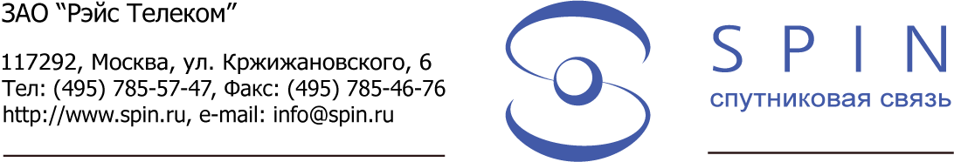

Презентация спутниковой сети SPIN в рамках Российского форума «Промышленные технологии для России»

06.06.2007г. г. Москва

30 мая 2007 г. в рамках форума «Промышленные технологии для России» компания «Рэйс Телеком» провела семинар-презентацию «Сеть спутниковой связи SPIN – экономически эффективное решение по организации связи».

Первый Российский Национальный промышленный форум прошел с 29 мая по 1 июня 2007 года в выставочном центре «Крокус Экспо» и объединил на одной площадке 13 специализированных выставок, представляющих такие отрасли промышленности, как нефтегазовая, электроэнергетическая, химическая, машиностроительная, горнодобывающая и др. В форуме приняли участие около 1000 компаний из 23 стран мира.

В рамках форума семинар компании «Рэйс Телеком» посетили представители отделов информационных технологий и связи предприятий ТЭК, энергетики, машиностроения, а также государственных организаций и системных интеграторов. Сотрудники компании «Рэйс Телеком» ознакомили слушателей с основными характеристиками сети SPIN, тарифной политикой компании, планами по развитию сети спутниковой связи.

Особый интерес вызвал доклад партнера сети SPIN по Сибирскому федеральному округу - компании «СиТиГруп», в котором было рассказано об успешном опыте реализации совместных проектов по построению мультисервисных сетей связи в Республике Алтай и Алтайском крае.

После семинара для его участников была продемонстрирована работоспособность сети SPIN. Все желающие смогли лично убедиться в доступности услуг спутниковой связи - позвонить по телефону или выйти в Интернет посредством спутникового оборудования LinkStar компании ViaSat (США), которое применяется в сети SPIN.

Тестовый доступ к спутниковому Интернету был предоставлен ЗАО «Рэйс Телеком» на все дни работы форума и позволил представителям различных компаний оценить высокое качество спутниковой связи SPIN.
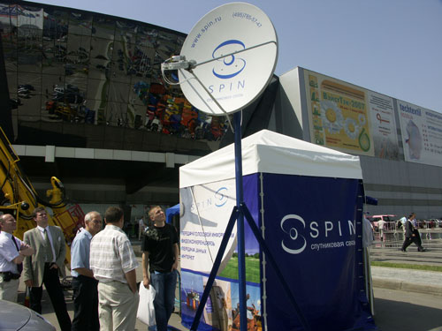

SPIN
Спутниковая сеть информационного обмена SPIN была введена в коммерческую эксплуатацию в 2004 году и построена на базе аппаратно-программного продукта LinkStar компании ViaSat Inc. (США). SPIN предоставляет услуги высокоскоростного доступа в сеть Интернет, передачу голосовой информации, передачу данных (с поддержкой VPN), видеоконференцсвязь и другие приложения, использующие IP-протокол. Сеть SPIN позволяет быстро и недорого организовывать корпоративные мультисервисные сети в местах, где другие виды телекоммуникаций экономически невыгодны или труднореализуемы. Оператором и владельцем оборудования сети спутниковой связи SPIN является ЗАО «Рэйс Телеком». Услугами сети SPIN пользуются такие организации и компании, как Сбербанк РФ, СУАЛ - Холдинг, Таманьнефтегаз, Вологдаэнерго, Тверская энергосбытовая компания, Русская Православная церковь, Канал им. Москвы и другие.
www.spin.ru

